1. **OBJETIVO:** realizar la correcta asignación del código de tarjeta a un usuario que ya esté haciendo uso de una.
2. **ALCANCE:** en este documento se detalla los pasos que se deben realizar en el programa Speed Solutions, para efectuar la asignación de una tarjeta.
3. **PROCEDIMIENTO**

* Abrir el navegador y en la URL digitamos recargax.tengopuntos.com, el cual nos muestra la primera pantalla como se ilustra en la siguiente imagen:

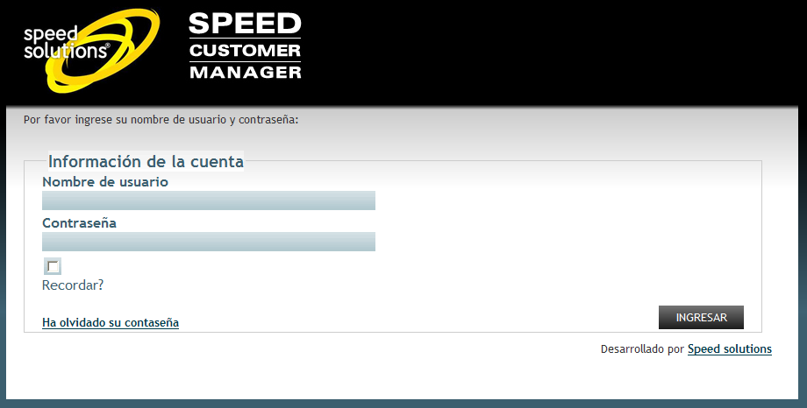

* Ingresamos el nombre de usuario y la contraseña y damos ENTER, aparece una ventana con varias opciones, se da clic sobre el botón que dice Personas.

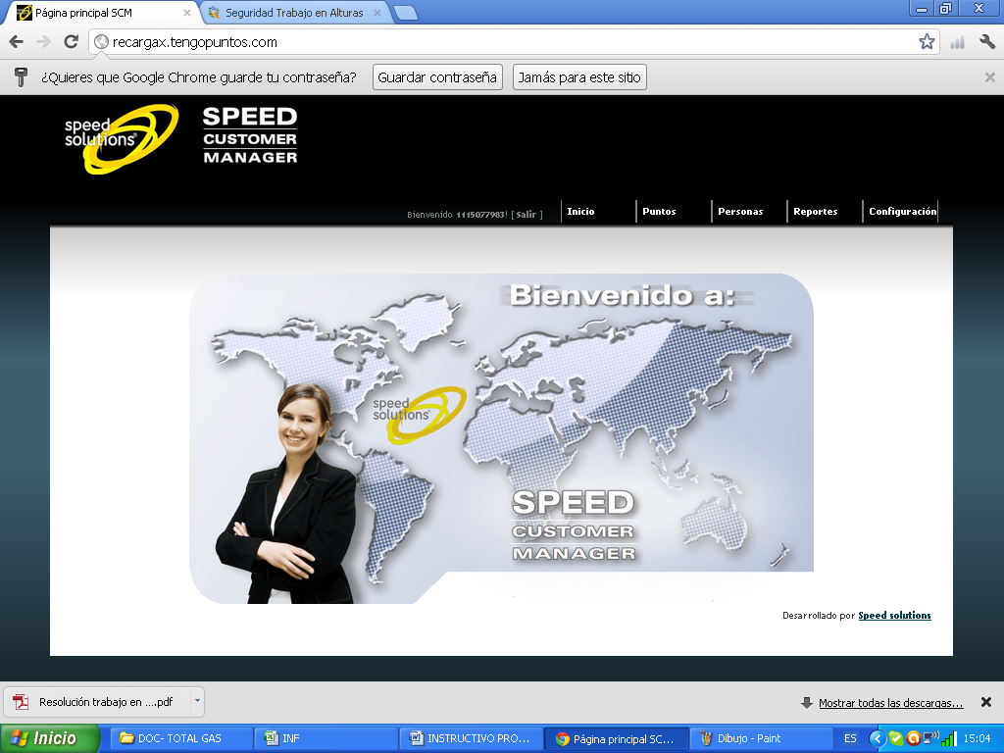

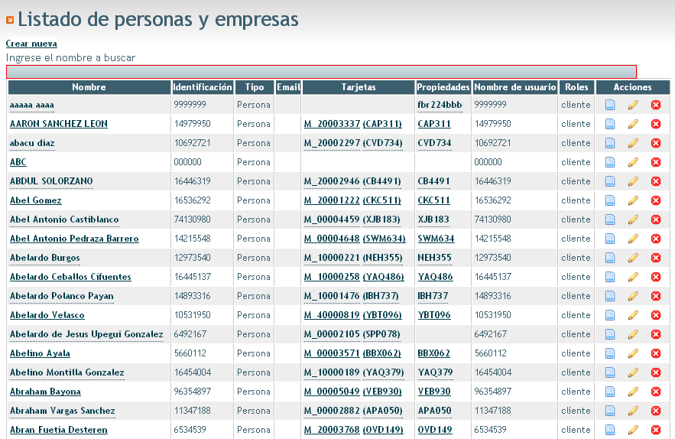Se desglosan varias alternativas (personas y clientes, tarjetas y propiedades), damos clic en la opción **personas y clientes** y en el recuadro que aparece en la parte superior izquierda digitamos el numero de la cedula y damos ENTER.

Luego damos clic en la opción **Editar persona** y verificamos los datos que parecen registrados con ese número de cedula.

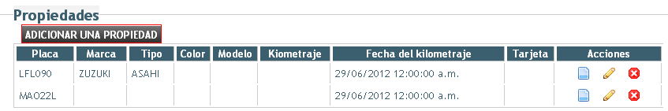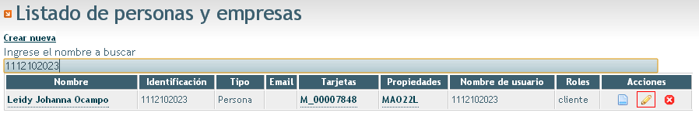Si la información es correcta damos clic en la opción **ADICIONAR UNA PROPIEDAD**, en este campo ingresamos el numero de la nueva placa.

Luego damos clic en **ADICIONAR UN PROGRAMA,** y damos clic en la pestaña Nombre del programa y se despliegan todas las opciones y se escoge la opción que más se ajuste a las necesidades del cliente y damos clic en GUARDAR CAMBIOS.

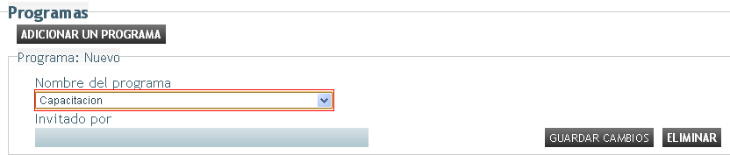

Una vez que se elige el programa damos clic en la opción **ADICIONAR UNA TARJETA** ingresamos el número de la nueva tarjeta, seleccionamos nuevamente el programa y se activa el estado de la tarjeta. Luego se da clic en el botón **GUARDAR CAMBIOS.**

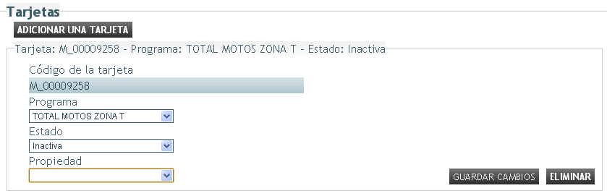

Finalmente la promotora se cerciora que el procedimiento se haya realizado correctamente, luego hace entrega de la nueva tarjeta al cliente.

|  |  |
| --- | --- |
| Elaboro:  ______________________________________  OSCAR FERNANDO VALDES MOSQUERA  LOGISTICA Y PROCESOS | Aprobó:  ____________________________________  JAIRO ALFONSO CONTRERAS FAJARDO  GERENTE GENERAL |